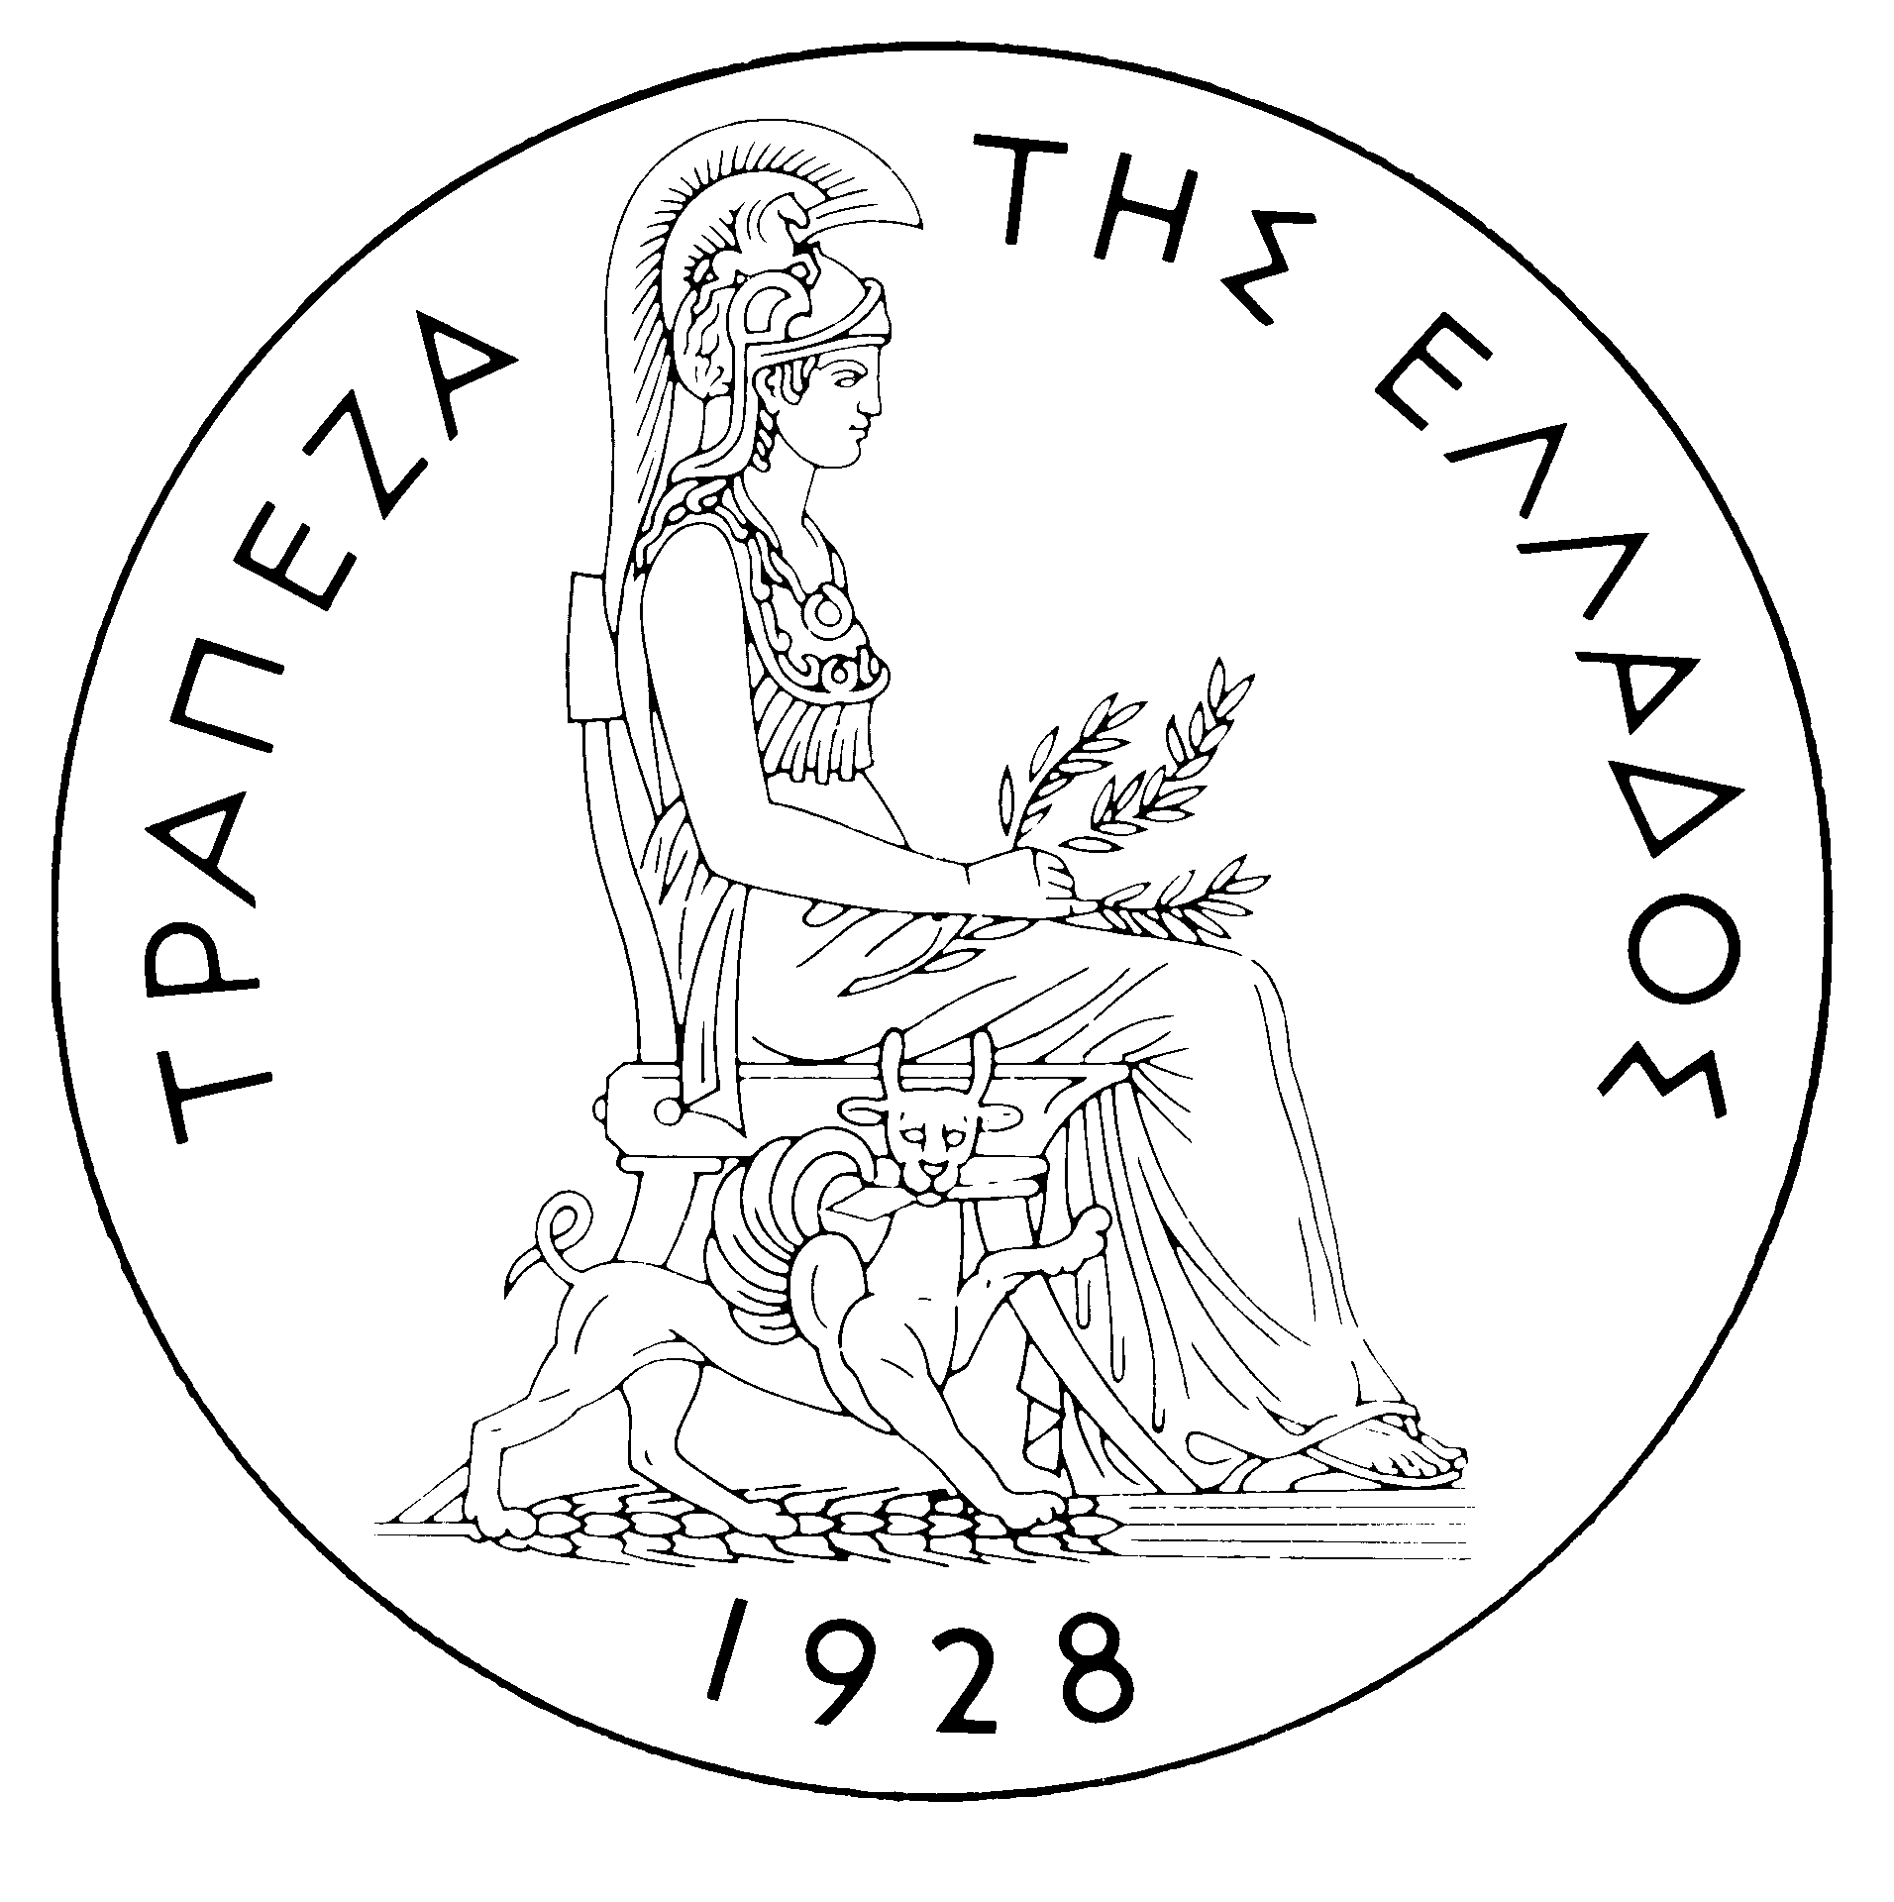
ΤΡΑΠΕΖΑ ΤΗΣ ΕΛΛΑΔΟΣ
ΔΕΛΤΙΟ ΤΥΠΟΥ
Αθήνα, 3 Νοεμβρίου 2005

Θέμα: Εξελίξεις στην αγορά ομολόγων του Ελληνικού Δημοσίου – Οκτωβρίου 2005

Απώλειες κατέγραψαν οι τιμές των κρατικών ομολόγων στις διεθνείς αγορές τον Οκτώβριο, με τις αποδόσεις αντίστοιχα να αυξάνονται σε όλες τις διάρκειες. Ο βασικός παράγοντας που οδήγησε στην εξέλιξη αυτή ήταν η έντονη ανησυχία των επενδυτών σχετικά με την ενίσχυση του πληθωρισμού εξαιτίας των υψηλών τιμών του πετρελαίου. Μέλη της FED και της ΕΚΤ σε δηλώσεις τους τόνισαν ότι κρίνεται αναγκαία η επαγρύπνηση όσον αφορά τους ανοδικούς κινδύνους για τη σταθερότητα των τιμών, γεγονός που ενίσχυσε την πεποίθηση των επενδυτών για περαιτέρω αυξήσεις των επιτοκίων τους προσεχείς μήνες. Σύμφωνα μάλιστα με τις πρόσφατες δημοσιεύσεις, τόσο στις Ην. Πολιτείες όσο και στην Ευρωζώνη, ο πληθωρισμός το Σεπτέμβριο διαμορφώθηκε στα υψηλότερα επίπεδα των τελευταίων τριών ετών.
Ακολουθώντας τις αντίστοιχες τάσεις των ευρωπαϊκών αγορών, οι αποδόσεις των ελληνικών κρατικών ομολόγων στην Ηλεκτρονική Δευτερογενή Αγορά Τίτλων (ΗΔΑΤ) κινήθηκαν ανοδικά τον Οκτώβριο. Ειδικότερα, οι αποδόσεις των τίτλων αναφοράς βραχυπρόθεσμης και μεσοπρόθεσμης διάρκειας αυξήθηκαν περίπου κατά 25 μονάδες βάσης (bps), ενώ η απόδοση του 32ετούς κατά 20 bps. Ως εκ τούτου, η ελληνική καμπύλη αποδόσεων μετατοπίστηκε προς τα πάνω, ενώ παράλληλα μειώθηκε η κλίση της (bearish flattening) καθώς η διαφορά της απόδοσης (yield spread) μεταξύ του 3ετούς και του 32ετούς ομολόγου μειώθηκε σε 130 bps από 135 bps το Σεπτέμβριο. Επιπρόσθετα, η απόδοση του 10ετούς ομολόγου αναφοράς, αφού έφτασε το ιστορικά χαμηλό του 3,21% στις 22 Σεπτεμβρίου, έκλεισε σε 3,59% στις 31 Οκτωβρίου από 3,35% στα τέλη του προηγούμενου μήνα. Τέλος, η μέση μηνιαία διαφορά απόδοσης μεταξύ του ελληνικού και γερμανικού 10ετούς τίτλου αναφοράς μειώθηκε περαιτέρω σε 20 bps, από 21 bps που είχε διαμορφωθεί τους δύο προηγούμενους μήνες.

Οι τιμές των ομολόγων αναφοράς στην ΗΔΑΤ σημείωσαν σημαντικές απώλειες, κυρίως στις μακροπρόθεσμες διάρκειες, με τις τιμές του 20ετούς και του 32ετούς να μειώνονται κατά τη διάρκεια του μήνα κατά 334 bps και 380 bps αντίστοιχα. Επιπρόσθετα, η τιμή του 3ετούς τίτλου έκλεισε στις 31 Οκτωβρίου σε 100,23 από 100,90 που είχε διαμορφωθεί στα τέλη του Σεπτεμβρίου, ενώ η τιμή του 10ετούς μειώθηκε σε 100,81 από 102,87 αντίστοιχα.
Η αξία των συναλλαγών στην ΗΔΑΤ συνέχισε να διατηρείται σε υψηλά επίπεδα τον Οκτώβριο, ανερχόμενη σε 76,44 δισ. ευρώ, από 78,73 δισ. ευρώ που είχε διαμορφωθεί το Σεπτέμβριο. Η μέση ημερήσια αξία συναλλαγών ανήλθε στα 3,82 δισ. ευρώ από 3,58 δισ. ευρώ που είχε διαμορφωθεί τον προηγούμενο μήνα. Το ενδιαφέρον των επενδυτών για ακόμη μια φορά επικεντρώθηκε σε ομολογιακούς τίτλους με εναπομένουσα διάρκεια 7 έως 10 έτη, οι οποίοι και απορρόφησαν το 60% της συνολικής αξίας συναλλαγών (45,76 δισ. ευρώ). Το 10ετές ομόλογο αναφοράς σημείωσε τη μεγαλύτερη συναλλακτική δραστηριότητα, καταγράφοντας συναλλαγές αξίας 27,38 δισ. ευρώ, ενώ δεύτερο σε δραστηριότητα ακολούθησε το 15ετές ομόλογο, λήξεως 11.01.2014 με 8,05 δισ. ευρώ. Τέλος, από τις 13.700 εντολές που εκτελέσθηκαν στην ΗΔΑΤ το μήνα αυτό το 52,1% αφορούσαν σ’ εντολές αγοράς και το 47,9% σ’ εντολές πώλησης.

